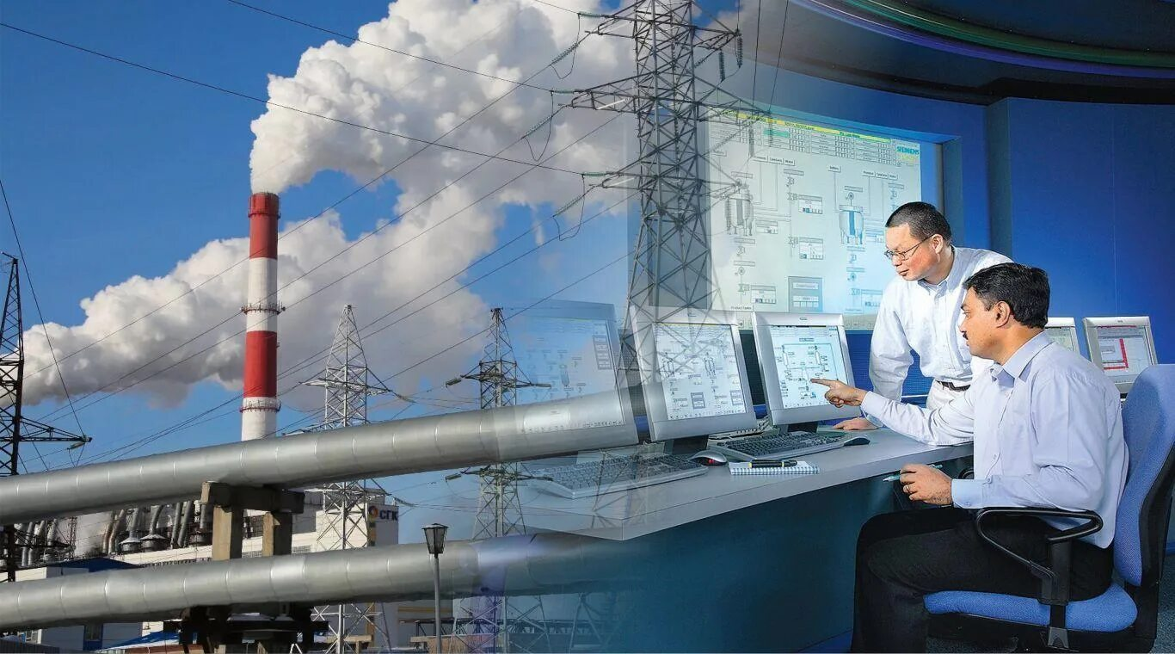
ИИ
Инженер – проектировщик энергетических объектов

Для того чтобы мы могли вскипятить чайник, зарядить телефон или принять горячую ванну, нужно электричество. Над тем, чтобы каждый дом был обеспечен электрической энергией, работает инженер – проектировщик энергетических объектов.

ЭТО ИНТЕРЕСНО!

Электроэнергия производится главным образом на атомных, тепловых и гидроэлектростанциях. Инженер должен придумать, как обеспечить строящееся здание этой энергией. Раньше специалист всё чертил на бумаге, стоя с линейкой и карандашом у кульмана (чертёжного прибора, похожего на мольберт художника), сейчас же все проекты разрабатываются в специальных программах на компьютере.

ЧЕМ ЗАНИМАЕТСЯ ИНЖЕНЕР-ПРОЕКТИРОВЩИК?

Готовит полный комплект чертежей будущего строительства на основе проекта, разработанного архитекторами, или создаёт проект самостоятельно. Следит за процессом стройки.
С ЧЕГО НАЧАТЬ?
Если ты любишь собирать что-то из конструктора, значит, у тебя есть задатки будущего инженера! Расспроси взрослых, как электричество попадает в розетку. Почитай в энциклопедии, как работают атомные электростанции и разные электрические приборы.
КАКИЕ НУЖНЫ СПОСОБНОСТИ И УМЕНИЯ?

Самое главное для инженера – это пространственное мышление. Нужно уметь представить предмет с любой стороны: сверху, снизу, сбоку. Развить это умение помогает рисование разных предметов с натуры
КАКИЕ НАУКИ ИЗУЧАТЬ?

Математику и русский язык. После седьмого класса внимание на физику. Рисование и черчение тоже должны стать твоими любимыми предметами.
ГДЕ УЧИТЬСЯ?

В вузе, где есть выбранная специальность.
Место работы

Строительные и строительно-ремонтные компании, конструкторские бюро.

